**Django单元测试**

关于Django开发，我们就先告一段落了。从今天开始，我们将接触Django的测试知识，当然对于web开发还有很多问题是值得我们继续学习的，不管是前端页面的开发，还是后台的数据处理。但我们主要是想去学习测试的知识，所以，我们接下来会接触接口和单元测试。

**关于接口测试：**

对于接口和单元测试，很多入门不久的我们对接口测试都是懵懂的阶段。

这么说这一概念吧：接口测试就是对系统的接口进行测试，它测试的点是系统外部和系统之间以及内部各个子系统之间的交互点。测试的重点是要检查数据的交换，传递和控制管理过程，以及系统间的相互逻辑依赖关系等。

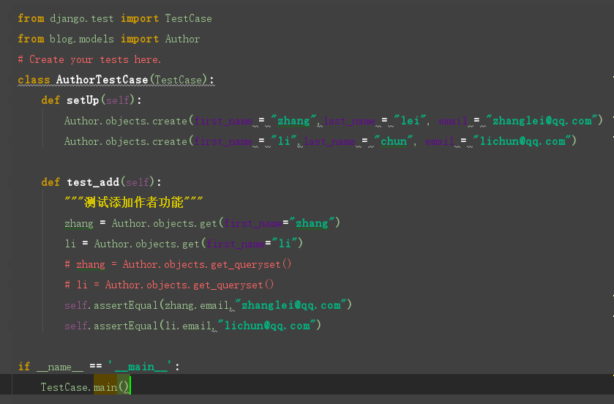Django的单元测试使用Python标准库模块：unittest。这个模块定义使用基于类的方法测试。在我们创建django应用时，默认帮我们创建了test.py文件了，直接在blog/test.py文件编写代码吧：